小学数学西南师大课标版三年级上册
第一单元《克、千克、吨》第3课时活动设计
科目版本 | 小学数学 西南师大版 三年级上册
章 节 | 第一单元
课 名 | 克、千克、吨的认识（练习）
学习目标 | 1. 能根据实际情况选择合适的质量单位，加深对质量单位的理解。  2. 正确进行单位间的换算。  3．应用单位换算的知识解决实际问题。  4．体会数学的应用价值，培养学生的实际应用能力。
具体环节设计
教学环节 |  | 内 容
1. 教师上课
1.1情境导入 |  | 小明的日记出现了一些数学问题，你能当当小老师，帮他改一改吗？  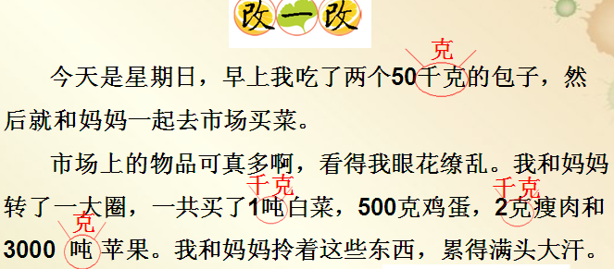
1.2归纳对比 |  | - 计量物品轻重的单位有（ ）、（ ）、（ ）。  - 计量较轻的物品有多重，通常用（ ）作单位，  用字母（ ）表示。  - 计量较重的物品有多重，通常用（ ）作单位，  用字母（ ）表示。  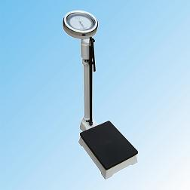  - 计量很重的物品有多重，通常用（ ）作单位。  小结：知道常见的质量单位名称和它们的基本区别。
1.3 课堂练习 |  | - 集体练习。  课件第4~7张。  小结：计量较轻的物品，通常用克作单位，计量较重的物品，通常用千克  作单位，计量很重的物品通常用吨作单位。它们之间的进率是1000。
- 独立练习。
课本第5页4~7题。
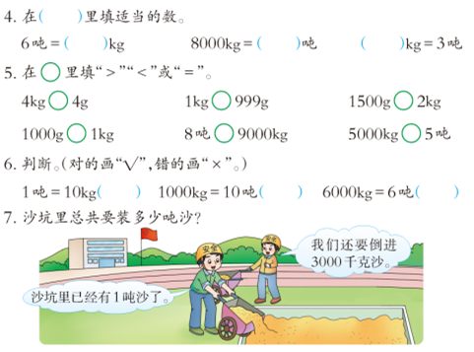
- 课后作业：小调查。
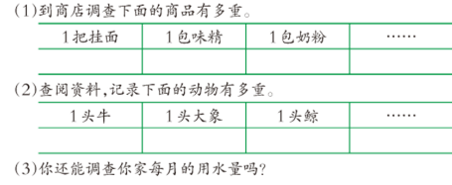
2. 学生自学
2.1 跟我学 |  | 视频部分  学习目标：  1. 在练习活动中，进一步认识克、千克和吨，丰富克、千克和吨单位概念的认识。  2. 通过练习，让学生进一步理解掌握克与千克、千克和吨之间的进率，并能正确进行单位间的换算。  3. 在应用克、千克和吨单位及它们之间的进率解决实际问题过程中，体会数学的应用价值，培养学生的实际应用能力。

